2
Številka: 0110-0015/2023-1
Nova Gorica, dne 6. decembra 2023

O D G O V O R I

NA POBUDE, PREDLOGE IN VPRAŠANJA SVETNIC TER SVETNIKOV, KI SO BILA
PODANA NA SEJAH MESTNEGA SVETA

10. SEJA MESTNEGA SVETA, 23. november 2023

- SVETNICA BOŽA MOZETIČ je podala naslednjo pobudo:

V Slovenski demokratski stranki se zavzemamo za čisto, prijazno mesto za prebivalce mesta kot tudi za obiskovalce.

Prav v tej smeri je bila narejena ena boljših investicij v mestu, in sicer celovita prenova Bevkovega trga. Trg je postal osrednji prostor za druženje ljudi vseh generacij, pa tudi nova priložnost za tiste, ki na njem poslovno delujejo.

Potrebno bi bilo urediti boljše vzdrževanje in seveda bolj pogosto čiščenje. Zadnje čase slišim več pripomb občanov, da je zelo umazan del trga med kulturnim domom in stavbo bivšega salona Meblo ter na delu trga, ki je obrnjen proti lekarni. Vzrok za neprimerno stanje na tem delu trga so golobi, ki so se ponovno naselili na streho navedene stavbe. Glede na to, da ima stavba lastnike in seveda upravljalca stavbe, apeliram na Mestno občino Nova Gorica, da ta problem uredi skupaj z njimi.

Poleg tega opažam še en problem na Bevkovem trgu, in sicer bolj v poletnem času. V že navedeni stavbi se nahajata tudi dve prodajalni sladoleda. Pred obema je opaziti veliko umazanijo. Menim, da bi MONG morala zahtevati od lastnikov oziroma uporabnikov lokalov, da sami dnevno očistijo del tlaka pred njihovimi lokali oziroma, da za to poskrbi MONG in obremeni lastnike oziroma najemnike lokalov. Pogosteje bi se morale na Bevkovem trgu kot tudi v drugih delih mesta čistiti površine, kjer so igrala za otroke.

To so manjši posegi, ki bodo prispevali k lepšemu in prijetnejšemu bivanju v mestu.

Občinska uprava je posredovala naslednji odgovor:
S pobudo se povsem strinjamo. Problematika nam je znana že več let in se stopnjuje. V preteklosti smo se že poskušali dogovoriti z lastniki objekta za namestitev ježkov na konture objekta, a žal neuspešno.
Koncesionar Komunala tamkajšnje javne površine čisti v skladu z letnim programom izvajanja del. Seveda s strojem ne more čisti površin med gostinskimi mizami. Gre tudi za zasebne površine, za katere bi morali poskrbeti lastniki sami.
Zato se bo Medobčinska uprava poskušala dogovoriti z etažnimi lastniki, da nabavijo in pritrdijo »ježke« na konture objekta, kjer se zadržujejo golobi ter s prodajalci sladoleda, da počistijo sladoled, ki pada na površino ob prodajalni.

- SVETNICA TANJA GREGORIČ je postavila naslednje vprašanje:

Banjška planota se je z leti precej turistično razvila. Število obiskovalcev, tako tujih kot tudi domačih se povečuje, s tem pa tudi turistična ponudba. Predvsem sta prisotna kolesarstvo in konjeništvo, kateri sta vedno bolj priljubljeni, saj posamezniku omogoča ne le športno rekreacijo, ampak tudi umiritev od hitrega vsakdana. Čudovita pokrajina slehernika hkrati pomiri in ga napolni z energijo. Planota ima polno makadamskih poti, po katerih se lahko popotnik odpravi in zaužije vse lepote, ki jih narava tam ponuja. Žal se pa z večanjem števila obiskovalcev med tamkajšnjimi prebivalci pojavlja nezadovoljstvo, kajti ljudje nevede ali vede zahajajo po parcelah domačinov oziroma tamkajšnjih lastnikov.

Glede na slednjo pojavljajočo se problematiko in glede nato, da se tako zvani »zeleni turizem« hitro širi, kar seveda pozdravljam, me zanima ali se načrtuje ureditev kolesarskih in konjeniških poti. Oziroma me zanima, kakšni načrti so že zasnovani za bližnjo in daljšo prihodnost za razvoj turizma na Banjški planoti.

Menim namreč, da je pravilna turistična strategija z urejenimi potmi in pripadajočo ponudbo nujno potrebna, da ni zadovoljen le obiskovalec ampak tudi tamkajšnji prebivalci.

Občinska uprava je posredovala naslednji odgovor:
Banjška planota je eden od razvojnih potencialov Mestne občine Nova Gorica, ki ponuja še številne možnosti razvoja. Turizem oziroma trajnostni turizem, osnovan na ohranjenem naravnem okolju, lokalnih tradicijah in kulturni dediščini, se dobro povezuje s pohodništvom, kolesarstvom in, v primeru Banjške planote - zaradi prisotnosti konjeniške ponudbe, tudi s konjeništvom.

Mestna občina Nova Gorica je zato že v letu 2019 na razpis LAS V objemu sonca prijavila projekt Konjeniške poti. Prijava v prvo ni bila uspešna, zato je bila v 2022 ponovljena in tudi uspešno zaključena - odobreno je bilo sofinanciranje projekta iz Evropskega kmetijskega sklada za razvoj podeželja.

V okviru priprave projekta je bila definirana trasa nove Konjeniške poti, to je rekreativne poti po teritoriju Mestne občine Nova Gorica, ki spodnjo Vipavsko dolino, posredno tudi mesto Nova Gorica, povezuje z Banjško planoto. Oziroma obratno.

Pot se na meji z Občino Renče-Vogrsko pri Vogrskem in pri Gradišču nad Prvačino naveže na že obstoječe trase Konjeniških poti po zahodnem Krasu in jugozahodnem delu Vipavske doline (več na https://www.konjeniskepoti.info/). Novi odsek trase Konjeniške poti med Gradiščem nad Prvačino in Prvačino se prekriva tudi z načrtovano traso Poti aleksandrink, obravnavano v svetniškem vprašanju svetnice Tine Krog.
Novogoriška trasa novih Konjeniških poti se preko Ajševice s konjeniškim centrom Mandrija nadaljuje proti Lokam in od tam na Ravnico. Iz Ravnice Konjeniška pot poteka proti Grgarju, Grgarskim Ravnam in nato v Bate. Iz Bat je severovzhodno speljana krožna pot, ki vključuje tudi lokalnega turističnega ponudnika DS Camping in se navezuje na konjeniško in turistično ponudbo v tem delu občine. V nadaljevanju je pri Grgarskih Ravnah predvidena tudi navezava proti Soški dolini v Občini Kanal.

Trasa konjeniške poti je speljana po obstoječih neprometnih poteh ali kolovozih in bo označena s količki, usmerjevalnimi oznakami in info tablami. Namenjena ne bo samo konjenikom, pač pa bo, enako kot obstoječe Konjeniške poti na Krasu in v Vipavski dolini, uporabljena tudi s strani pohodnikov in kolesarjev. Namen ureditve in promocije Konjeniške poti med Vipavsko dolino in Banjško planoto je privabljanje in usmerjanje obiskovalcev Banjške planote ter spodbujanje lokalnega turističnega in povezanega gospodarstva s pozitivnimi vplivi na kvaliteto bivanja prebivalcev tega dela občine.

LAS projekt Konjeniške poti je trenutno v začetku izvajanja, v pripravah za začetek označevanja. Projekt bo zaključen konec leta 2024.

Razvoj turizma na Banjški planoti je obravnavan tudi v nastajajoči Strategiji razvoja turizma Nove Gorice in Vipavske doline, ki jo pripravlja Javni zavod za turizem Nova Gorica in Vipavska dolina in bo predstavljena predvidoma v začetku leta 2024.

- SVETNIK NEĐAT ŠALJA je podal naslednjo pobudo:

Imam pobudo glede urbane opreme v mestu in na podeželju. Z veseljem smo prebrali, da bo celotna Cankarjeva ulica ter Rejčeva ulica kmalu opremljena z novo urbano opremo kot so klopi in smetnjaki. Pri tem pa vas opozarjamo, da se občanke in občani pritožujejo nad stanjem prenovljene Cankarjeve ulice, saj tam pogrešajo predvsem smetnjake, odsotnost smetnjakov se kaže tudi v smeteh, ki najdejo prostor kjerkoli drugje. Smetnjaki manjkajo predvsem ob Glasbeni šoli Nova Gorica in TŠC-ju, tam namreč ni nobenega smetnjaka. Opozarjajo pa tudi, da vzdolž celotne ulice ni smetnjakov za pasje iztrebke.

Predlagamo, da ob glasbeni šoli postavite dva smetnjaka, ob TŠC-ju prav tako dva smetnjaka, vzdolž Cankarjeve ulice pa enakomerno na vsaki strani po štiri smetnjake za pasje iztrebke, skupaj torej osem smetnjakov za iztrebke.

Ob tem pa razmišljamo tudi o podeželju, kjer se prav tako marsikje pogreša urbana oprema. Predlagamo, da se naredi načrt potreb na podeželju in rezervira sredstva za postopno opremljanje. Tako klopce, pitniki kot smetnjaki izboljšajo videz krajev in pripomorejo k turistični prijaznosti. Prav tako pa so podeželja polna sprehajalcev psov in tudi njih bi morali s smetnjaki za iztrebke spodbuditi k snažnosti in odgovornosti.

Občinska uprava je posredovala naslednji odgovor:
Cankarjeva ulica je v zaključni fazi obnove ter nameščena je vsa nova urbana oprema skladno s projektno dokumentacijo. Danes lahko rečemo, da je smetnjakov in klopi bistveno več kot pred samo obnovo. Na območju TŠC-ja je nameščenih 5 novih in dva stara – obstoječa smetnjaka. Prav tako so ob Glasbeni šoli v neposredni bližini nameščeni štirje novi smetnjaki ter en star – obstoječ.
Rejčeva ulica je še v fazi obnove in nova urbana oprema še ni nameščena. Le-ta bo nameščena do konca tega leta. Danes novo urbano opremo na tej ulici lahko zasledimo le ob zdravstvenem domu.
Strinjamo pa se s pripombo, da trenutno ni postavljenih smetnjakov za pasje iztrebke. Le-te bomo postavili v čim krajšem času, v dogovoru s projektantom obnove obeh ulic.
Kar se tiče podeželja pa je sodelovanje s krajevnimi skupnostmi na visokem nivoju in takoj, ko bomo zaznali z njihove strani potrebe po postavitvi klopi, bomo k temu nemudoma pristopili. Lahko pa poudarimo, da imamo na podeželju postavljenih kar nekaj pitnikov vode.

- SVETNICA TINA KROG je podala naslednjo pobudo:

Mestna občina Nova Gorica se lahko pohvali s krasnim podeželjem in kilometri izjemnih sprehajalnih poti, ki marsikomu nudijo sproščujoče zatočišče in oddih od mestnega stresa. Ampak žal tega ne cenimo dovolj, saj premalo naredimo za njihovo vzdrževanje. Če se že zgodi, da kaj uredimo, stvar prepustimo času, ki stvar spet vrne v žalostno stanje. Ena od teh poti je Pot aleksandrink, ki se vije tudi čez most v Prvačini pri čistilni napravi. Most pa je vse prej kot urejen, saj gre za nevaren most, ki bo prej ali slej terjal vsaj kak zvit gleženj. Prilagam tudi fotografije, ki nazorno kažejo, da ima most luknje, v katere ne gre le noga, ampak tudi manjši pes. Tramovi so razmajani, nefiksirani, kar pomeni, da je most vse prej kot varen. Bojim se, da bo s pomočjo traktorjev in avtomobilov, ki ga prečkajo, v zelo kratkem času še slabše. Toplo priporočam, da se most čim prej sanira, saj gre za varnost naših občanov in občank. Struga Vipave pod mostom pa je velikokrat povsem zaprta z nanosom dreves, vej in smeti. Zagotovo se priporoča redno in temeljito vzdrževanje, saj povodenj tam ni redek pojav.

Ob tem pa opozarjamo tudi, da je Pot aleksandrink, ki smo jo relativno pred kratkim temeljito urejali, v neuporabnem stanju. Pot je razbrazdana, polna vej in drugih materialov, ki jo počasi delajo neprehodno. To nam ne more biti v ponos. Prosimo, da stvar vzamete resno in ukrepate.

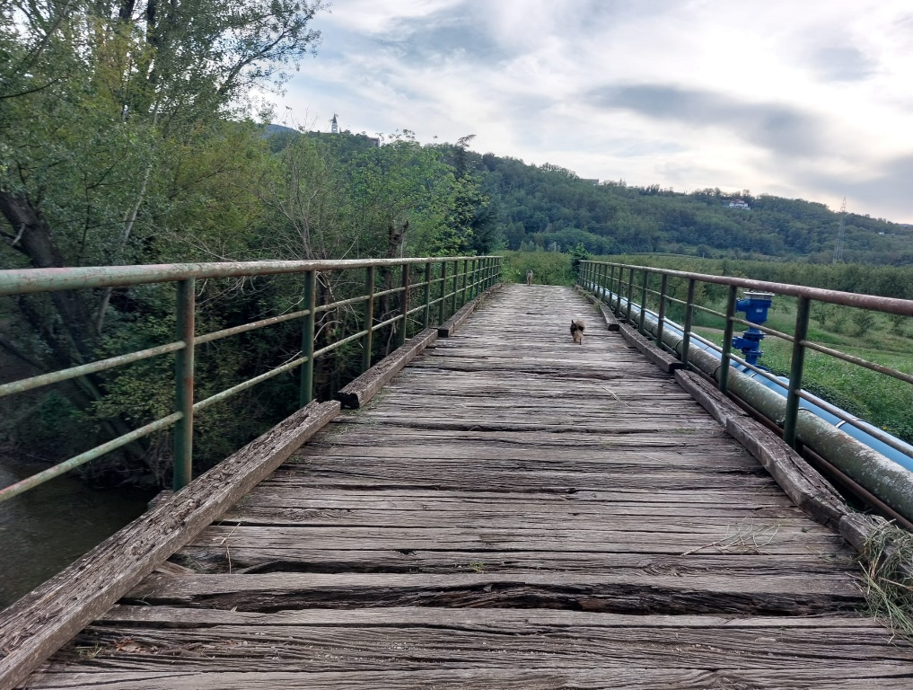

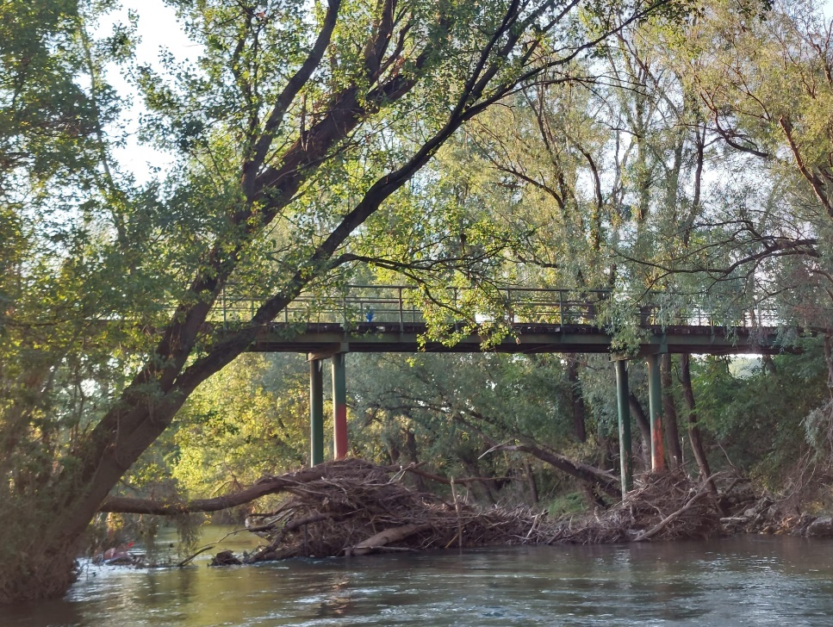

Občinska uprava je posredovala naslednji odgovor:
Omenjen most smo tudi sami pred časom pregledali, naročili sanacijo lesenih podnic in barvanje ograje, kar se tudi že izvaja, kot je razvidno iz priložene fotografije. Omenjena dela bodo predvidoma zaključena v roku enega meseca. Pot aleksandrink si bomo skupaj z nadzorom ponovno ogledali in na podlagi ugotovitev naročili ustrezno sanacijo oz. vzdrževanje.
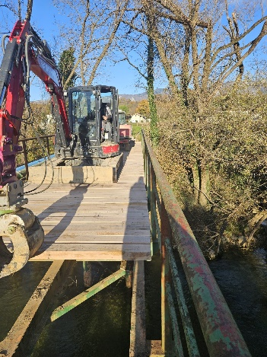

- SVETNICA LARA ŽNIDARČIČ je podala naslednjo pobudo:

Imela bi pobudo, in sicer za nujno potrebno sanacijo krožišča med Ulico Tolminskih puntarjev, Erjavčevo ter Kidričevo ulico. Sanacija tega krožnega križišča je res potrebna, saj je krožno križišče najbolj prevozno in izpostavljeno vsakodnevnemu prometu.

Občinska uprava je posredovala naslednji odgovor:
Zavedamo se, da je omenjeno krožišče med Ulico Tolminskih puntarjev, Erjavčevo ter Kidričevo ulico potrebno sanacije oz. nove preplastitve. Pod omenjenim krožiščem poteka komunalna infrastruktura (mešana kanalizacija, vodovod, toplovod, plin in različni TK vodi), zato se je potrebno zavedati, da lahko sanacija krožišča terja tudi sanacijo oz. obnovo komunalne infrastrukture, kar posledično zvišuje sredstva potrebna za namen sanacije.

V prihajajočem letu bomo pričeli s pripravo potrebne dokumentacije za preplastitev vozišča v omenjenem krožišču ter dela Kidričeve ulice do TIC-a. Preučili bomo tudi možnost morebitne obnove oz. zamenjave katerega izmed komunalnih vodov, v kolikor bo ta obnova oz. sanacija v okviru zagotovljenih proračunskih sredstev.

- SVETNIK ANTON HAREJ je podal naslednjo pobudo:

Moja pobuda gre v smeri Evropske prestolnice kulture, in sicer, da se medije obvesti, da je na dogodke EPK 2025 potrebno hoditi in jih pokrivati, kajti teh dogodkov je vedno več in na nekatere mediji ne hodijo. Na okroglo mizo dne 21. 11. v Novi Gorici, ki jo je organizirala nova Pravna fakulteta v Novi Gorici v sodelovanju z VSO jih ni bilo. Tudi na otvoritvi razstave o Judih, ki je bila 22. 11. v Rožni Dolini, jih tudi nisem videl. Ravno tako sem slovenske medije pogrešal tudi na italijanski strani, ko je bila danes 23. 11. zjutraj otvoritev programa dogodkov v organizaciji ICM – Instituto per gli Incontri culturali Mitteleuropei z naslovom Gorizia cuore d'Europa. Pri projektu gre za nadaljevanje prizadevanj iz leta 1965, ko so takratne oblasti v Italiji in v Jugoslaviji pričele s prizadevanji za približevanje obeh narodov, vključujoč narode nekdanje Avstro-Ogrske. V naših medijih o tem projektu, niti o programu in dogajanju tega projekta, ne bo mogoče dobiti članka, četudi je to projekt pod pokroviteljstvom EPK 2025.

Vzbujajo se mi torej pomisleki, ali bo percepcija dogajanja EPK v Italiji različna od percepcije EPK v Sloveniji. Bodo nekateri projekti EPK, ki bodo izvedeni pretežno v Italiji, v Sloveniji spregledani v javnosti, saj bodo posredno vključeni le slovenski strokovnjaki, ki so pri nas itak maloštevilni oziroma so premalo prepoznavni. Brez usposobljenih in izobraženih novinarjev bo slovenska javnost ostala brez nekaterih informacij.

Predlagam torej, da se medijem predlaga, da mediji imenujejo osebo, ki bo pokrivala številne projekte s podporo EPK, na slovenski in italijanski strani. Isto velja za svetnike, da se pravočasno udeležujejo dogodkov, da jih spoznajo in jim sledijo, sicer bo v letu 2025 vseh dogodkov preveč in bo nemogoče vsebinsko slediti projektom.

Kabinet župana je posredoval naslednji odgovor:
Odločitev medijev o tem, katere dogodke bodo pokrivali, je stvar uredniške politike. V kontekstu svobode medijev ne bomo medijem predlagali imenovanje osebe, ki bi pokrivala številne projekte s podporo EPK. Prepričani smo, da so novinarji izobraženi in usposobljeni, da lahko sprejemajo samostojne odločitve. Poleg tega redno pokrivajo večino dogodkov, povezanih z Evropsko prestolnico kulture. Sicer pa je pri dogodkih v okviru Evropske prestolnice kulture potrebno razlikovati med dogodki, ki so del uradnega programa EPK oziroma izhajajo iz prijavne knjige EPK ter med dogodki, ki so del spremljajočega dogajanja v pripravah na leto naslova. Na slednje praviloma vabijo posamezni organizatorji dogodkov, ki se tudi samostojno odločajo, ali vabijo zgolj slovenske novinarje ali tudi novinarje onkraj meje, v Italiji. Običajno to zavisi od vsebine dogodka in zanimivosti za čezmejno publiko. Vsekakor pa se tudi organizatorji dogodkov svobodno odločajo o tem, koga na dogodek povabijo. Ne moremo se strinjati z vašo navedbo, da so slovenski strokovnjaki maloštevilni in premalo prepoznavni. V Sloveniji se namreč lahko ponašamo z več uglednimi strokovnjaki, ki nas lahko na nivoju zastopajo tudi v mednarodnem prostoru. Kakšna je politika povabil na dogodke v Javnem zavodu GO! 2025, pa vam bodo najbolje vedeli pojasniti v zavodu.

- SVETNIK ANDREJ PELICON je postavil naslednje vprašanje:

Imam tri kratka vprašanja v zvezi z mojimi preteklimi pobudami.

Na seji Mestnega sveta 13. 4. 2023 sem dobil odgovor, da je prepoved vožnje težkih vozil po Erjavčevi ulici urejena oziroma primerno označena, kar smatram, da ni. Sprašujem občinsko upravo oziroma bolje rečeno Mestno redarstvo, koliko opozoril in glob so izrekli kršiteljem v letošnjem letu.

Medobčinska uprava Mestne občine Nova Gorica, Občine Ajdovščina in Občine Brda je posredovala naslednji odgovor:
Medobčinska uprava/Medobčinsko redarstvo v letu 2023 ni izreklo nobene sankcije zoper voznike težkih tovornih vozil, ki vozijo po Erjavčevi ulici. Izrekli smo le tri opozorila. V zvezi s to problematiko smo vzpostavili kontakt s Policijo, ki je tudi sicer pooblaščena za tovrstni nadzor prometa, za namen organizirane kontrole teh nedovoljenih voženj in z določitvijo lokacij ustavitve/nadzora težkih tovornih vozil. Namreč, postopek takšne kontrole je posebno zahteven, v smislu varnosti za druge udeležence v prometu med ustavljanjem vozil in nadzorom.
V naslednjem letu, in sicer po zapolnitvi prostih delovnih mest občinskih redarjev (v letu 2023 je kar 43% manj zaposlenih glede na prejšnje leto), bomo pristopili k organizirani in sistematični kontroli tovrstnih voženj tovornih vozil skozi mesto.

- SVETNIK ANDREJ PELICON je postavil naslednje vprašanje:

Na seji 25. 5. 2023 sem dobil odgovor, da bo občinska uprava ponovno proučila možnost odstranitve motečih robnikov po sredini parkirišča na Kajuhovi ulici, zato sprašujem, če so to že proučili oziroma kdaj bodo.

Občinska uprava je posredovala naslednji odgovor:
V naslednjem letu bomo naročili projektno dokumentacijo, iz katere bo razvidna alternativna rešitev parkiranja na omenjenem območju, kot npr.: izvedejo naj se zaščitni - “avto stop” elementi na obeh straneh “parkirišča” in nato se lahko poruši omenjene robnike in nariše sredinsko prekinjeno črto...

Slika prikazuje: primer “avto stop” elementa

- SVETNIK ANDREJ PELICON je postavil naslednje vprašanje:

Na isti seji sem dobil odgovor, da bo občinska uprava nevarno prometno situacijo - ožino v Ščednah predala prometni komisiji v obravnavo, zato tudi njo sprašujem ali so oziroma kdaj bodo zadevo proučili.

Občinska uprava je posredovala naslednji odgovor:
Problematike na obstoječem odseku se zavedamo in iščemo rešitve. V preteklosti je bila problematika že obravnavana na Komisiji za prometno signalizacijo. Postavili smo že prometno signalizacijo, ki omejuje vožnjo tovornih vozil, kasneje smo uredili tudi omejitev hitrosti in opozorili na prisotnost pešcev in kolesarjev.
Zahvaljujemo se vam za predloge, vendar je potrebno, preden uvedemo novo ureditev, poskrbeti, da z novimi ureditvami ne bomo še bolj ogrožali najbolj ranljivih udeležencev v prometu. Pri urejanju cestnega odseka bomo v naslednjem proračunskem obdobju pristopili k pridobivanju zemljišč, ki so potrebna za izvajanje nadaljnjih aktivnosti.

- SVETNIK GABIRIJEL FIŠER je podal naslednjo pobudo:

Bližajo se prazniki in s tem tudi otvoritev drsališča na Bevkovem trgu. Sprašujem, zakaj znova in znova v Novi Gorici postavljamo glede na klimatske pogoje neprimerno in energetsko potratno strukturo. Pričakujem in upam, da se bo nekoč zgodilo, da bo župan stopil pred občane in povedal, da v duhu zelenega razvoja in energetske varčnosti drsališča ne bo. Ljudje bi se seveda sprva čudili, nato pa sem prepričan, da bi novo pridobitev kakršno predlagam v nadaljevanju za naprej, odlično sprejeli.

Nova Gorica je eno najtoplejših mest v Sloveniji s submediteranskim podnebjem, kjer celo ponoči pozimi redko temperatura pade pod ničlo. Po koncu sezone drsališča bom povprašal tudi o stroških vzdrževanja ohranjanja ledene površine.

V prihodnje pa predlagam razmislek o postavitvi modularnega objekta, kakršni po svetu so in se pojavljajo na raznoraznih prireditvah, na primer modularnega pumptracka ali telovadišča za otroke in mladino, ki bo ravno tako zabavno, ampak energetsko varčnejše in z njim bi Nova Gorica pisala posebno zgodbo.

Občinska uprava je posredovala naslednji odgovor:
V zimskem času želi MONG omogočiti otrokom dostopnost in promocijo zimskih športov, ki promovira rekreacijo na svežem zraku, stran od zaprtih prostorov, popestri dolgo in mrzlo zimo z veliko zabave in dobro vpliva na zdravje in telo. Prav tako želimo otrokom omogočiti doživetje božičnega vzdušja in druženja v družinskem krogu. Montažni pumptracki ali telovadišča so morda dobra ideja za toplejše dni, ko ni drseče slane in ivja, čeprav je tudi takrat smiselno razmisliti o stalnih postavitvah, ki nudijo tudi več stabilnosti in varnosti. V zimskem času pa je dolgoročno smiselno razmisliti o umetnih sintetičnih nadomestkih ledu.

Glede klimatskih razmer Nove Gorice smo v Novi Gorici glede na dolgoročne vremenske meritve, s povprečno dnevno temperaturo 4 stopinje Celzija, nekje v sredini, dolgoročne vremenske napovedi za letos pa napovedujejo več kot polovico noči z negativnimi temperaturami. Ker ne gre za tekmovalno drsališče, kjer mora biti t.i. »trdi led«, je drsališče po navedbah dobavitelja primerno za obratovanje pri zunanjih temperaturah vse do + 12 stopinj Celzija, za nastanek ledu pa do +7 stopinj. Moramo pa tudi opozoriti, da na nastanek in vzdrževanje ledu vpliva poleg temperature zraka, tudi vlažnost zraka in veter. Kot zanimivost, v zimskem obdobju poznamo umetna drsališča na prostem po celem svetu, celo v sončni Floridi, kjer so povprečne dnevne decembrske temperature med 20 in 25 stopinj Celzija, torej tudi do šestkrat višje kot v Novi Gorici.

♦♦♦♦♦♦♦♦♦♦♦♦♦♦♦♦♦♦♦♦♦♦♦♦♦♦♦♦♦♦♦♦♦♦♦♦♦♦♦♦♦♦♦♦♦♦♦♦♦♦♦♦♦♦♦♦♦♦♦♦♦♦♦♦♦♦♦♦♦♦♦♦♦♦♦♦♦♦♦♦

NEZADOVOLJSTVO OZ. NESTRINJANJE S PREJETIM ODGOVOROM, PRIPOMBE, VPRAŠANJA IN PREDLOGI TER POBUDE OZIROMA POHVALE:

- SVETNICA MAG. ELENA ZAVADLAV UŠAJ je postavila naslednje vprašanje na prejeti odgovor:

Hvala najprej za odgovor občinske uprave glede vprašanja, ki sem ga postavila v zvezi s streliščem.

Prosila bi glede na to, da piše, da bo uprava pridobila dodatne informacije, ker v neposredni bližini strelišča v Panovcu obstaja še eno strelišče, na katerem naj bi se izvajalo streljanje glinastih golobov in da bo pridobila uprava dodatne informacije in jih posredovala. Prosila bi, če bi se tu dalo pridobiti tudi kdo izvaja to streljanje glinastih golobov, verjetno je spet neko društvo. Torej, če bi lahko dobili tudi ime društva in kje sploh ima dovoljenje oziroma kako ima dovoljenje, ker očitno prihaja hrup iz tega strelišča, ne pa s strelišča katerega ima Javni zavod za šport v upravljanju oziroma naprej Društvo za praktično streljanje »Soča«.

Tako, da bi res prosila bolj natančne informacije, da bomo svetniki o tem obveščeni, ker očitno ali nima dovoljenja in je to ljubiteljsko, lahko pa, da sploh niti nobeno društvo ne stoji za tem. Da se ti dvomi ne bodo vlekli, bi prosila, da vseeno lahko dobimo natančne informacije.

Občinska uprava je posredovala naslednji odgovor:
Po poizvedovanju smo ugotovili, da strelišče v neposredni bližini strelišča, ki je v upravljanju Zavoda za šport, uporablja klub TRAP, strelski klub ZLD Nova Gorica. Predstavnik tega kluba je povedal, da je klub lastnik objektov za potrebe strelišča in da je bilo strelišče zgrajeno leta 1980. Zemljišče, na katerem je strelišče, je v lasti države in ga imajo v najemu ter plačujejo najemnino Zavodu za gozdove.
Glede treningov je dejal, da jih ob nedeljah nimajo, da pa so ob nedeljah državna tekmovanja v streljanju, vendar le 3-4-krat letno. Pred časom naj bi se izvajale tudi meritve hrupa, ki pa naj ne bi pokazale nekih odstopanj. Povedal je še, da vodijo dnevnik streljanj ter da jim do sedaj nihče ni streljanja prepovedal.

Miran Ljucovič
VODJA SLUŽBE ZA MS IN KS

